*Е.Д. Браун*

САМОЗВАНЕЦ ИЛИ ВСЁ-ТАКИ ПРИНЦ?

ПЕРКИН УОРБЕК В ИСТОРИЧЕСКОЙ ПАМЯТИ АНГЛИЧАН

**DOI**

*Аннотация.* В XVI–XXI вв. представления о Перкине Уорбеке сделали полный круг – от недоумения современников, через безоговорочное неприятие века Тюдоров, первые попытки оправдания XVII–XVIII вв., сентиментальные романы и поэмы XIX столетия, скрупулезные исследования рубежа XX–XXI вв., историки вернулись к началу. Как и современники, они с недоверием относятся к официальной, тюдоровской версии событий и допускают, что на виселицу отправили настоящего принца, законного наследника Йорков.

Образ Уорбека оказался настолько противоречивым прежде всего потому, что выбор между «самозванцем» и «принцем» не всегда зависел от объективных, научных данных. Зачастую решение определялось оценкой правления Тюдоров и предшествующего периода Войн Роз (в особенности личности и царствования Ричарда III). Действовали и неисторические факторы – в попытке найти внеполитическое объяснение успехов Уорбека, которого ещё при Тюдорах превратили в безмерно обаятельного красавца, жертву чужих интриг. Художники, поэты и романисты с удовольствием эксплуатировали подобный образ и развивали эту эмоциональную составляющую, по мере удлинения исторической дистанции образ Уорбека становился всё более трогательным и сентиментальным.

*Ключевые слова:* Перкин Уорбек, самозванцы, Генрих VII, Ричард III, принцы в Тауэре, британская историография.

Самозванец Перкин Уорбек (1475–1499) – один из самых загадочных персонажей английской истории. Его короткая жизнь[1] была наполнена удивительными приключениями – Перкин исколесил пол-Европы, пользовался покровительством императора, королей и аристократов, несколько раз пытался отвоевать английский трон; но главное, современники так и не смогли понять, кто перед ними – самозванец или всё-таки настоящий принц. И даже в 1499 г. приключения Перкина Уорбека не закончились, его посмертный образ зажил собственной жизнью: ученые, поэты, романисты, сценаристы и художники бесконечно переписывали историю, делая из Уорбека то бесчестного авантюриста, то политическую марионетку, то храброго и благородного наследника дома Йорков, причем каждый век предлагал несколько конфликтующих интерпретаций. Данное небольшое исследование посвящено именно этим трансформациям, его основная цель – попытаться понять, почему фигура Перкина Уорбека оказалась настолько противоречивой.

Как это обычно бывает с самозванцами, основой истории Уорбека стала гибель наследника престола, в которую многие не хотели верить. Весной 1483 г. скончался Эдуард IV Йорк. Трон должны были унаследовать его сыновья; старшему из них (принцу Эдуарду) было двенадцать, а младшему (Ричарду) всего девять. Перед смертью Эдуард IV назначил своего родного брата Ричарда герцога Глостера протектором королевства и опекуном племянников. Ничего хорошего из этого не вышло – Ричард узурпировал трон, а сыновей Эдуарда IV объявил незаконнорожденными и поместил в Тауэр. Уже через несколько месяцев после коронации Ричарда III мальчики пропали. Какие только слухи не ходили по столице. Одни говорили, что детей задушили подушками (эту, по-видимому, самую популярную версию впоследствии растиражировали Томас Мор и Шекспир)[2], другие утверждали, что их отравили или даже утопили в мальвазии[3]. Тела, скорее всего, зарыли в Тауэре, но, может быть, и перезахоронили в неизвестном месте[4], а, может быть, бросили «в морские глубины»[5]. Конечно же, нашлись и те, кто утверждал, что дети живы[6], их увезли за границу, где принцы спокойно ждут своего часа.

Самозванцы могли выдавать себя за ещё одного знатного юношу – томящегося в Тауэре Эдуарда графа Уорвика (1475–1499). Он был сыном среднего брата Эдуарда IV и Ричарда III – Джорджа герцога Кларенса – казненного в 1478 г. за государственную измену, т.е., по мнению современников, имел куда больше прав на трон, чем правивший в то время основатель династии Тюдоров Генрих VII (1485–1509). Юный Эдуард никогда не участвовал в заговорах, но слухи о его побеге из Тауэра распространялись чуть ли не каждый год.

Наконец, получивший трон в результате Войн Роз Генрих VII не пользовался любовью англичан. Неудивительно, что за самозванцами дело не стало; Перкин был не первым и далеко не единственным. В 1486–87 гг. наследником Йорков[7] провозгласил себя Ламберт Симнел, его даже короновали в Дублине, но в итоге мятеж был подавлен. Ламберта спасли нежный возраст и полное раскаяние, Генрих VII сохранил мальчику жизнь и дал место на королевской кухне[8], тем самым полностью делегитимировал претендента. В 1499 г. монах-августинец, о котором известно только то, что его звали Патрик, внушил некоему Ральфу Уилфреду, что «тот сможет получить корону, выдав себя за Эдуарда графа Уорвика, сбежавшего из Тауэра».[9] Ральф и его учитель очень скоро были пойманы и взяты под стражу, юношу казнили, а наставника приговорили к вечному тюремному заключению на хлебе и воде[10]. Оба эпизода предельно ясны – историки с уверенностью называют и имена руководивших самозванцами «кукловодов», и подробности биографии претендентов.

С Перкином Уорбеком всё совершенно иначе – в его истории слишком много загадок. Англичане впервые услышали об этом человеке в 1491 г. Он появился в Ирландии и был принят за младшего из сыновей Эдуарда IV – принца Ричарда. А дальше началась удивительная череда взлетов и падений. Права «Ричарда IV» признал фактический правитель Ирландии граф Килдер. В Ирландии к свите Перкина присоединился бывший секретарь Генриха VII Стефан Фрайон. В соответствии с наиболее распространенной версией, Фрайон был нанят королем Франции для того, чтобы помочь самозванцу лучше сыграть свою роль (по-видимому, французский монарх планировал использовать Уорбека для давления на Генриха VII). Неудивительно, что после появления в Ирландии английской армии «Ричард» бежал именно во Францию. В 1491–92 гг. юноша гостил при дворе французского короля Карла VIII, но снова принужден был уехать (этого требовали условия Этапльского англо-французского соглашения). В 1492 г. его «узнала» и приютила «родная тетка» – Маргарита Бургундская. В 1493 г. сторонниками «Ричарда IV» стали император Священной Римской империи Максимилиан Габсбург и герцог Бургундии Филипп I. Но затем молодого человека вновь постигла неудача – в 1495 г. его войска безуспешно пытались вторгнуться в Англию (Кент), а затем высадились в Ирландии, планируя начать оттуда поход на Лондон. В 1495 г. фортуна вновь повернулась к Уорбеку лицом – «Ричард» заручился покровительством шотландского короля Якова IV и даже вступил в брак с его родственницей леди Кэтрин Гордон. В 1496 г. очередная попытка вторгнуться в Англию во главе шотландских войск не принесла результатов. После заключения мира между Англией и Шотландией Перкин снова вынужден был уехать, на этот раз в Ирландию. В 1497 г. он рискнул вторгнуться в Англию с ничтожными силами – его солдаты уместились на четырех кораблях; затея закончилась полным провалом – «Ричард» сдался в плен Генриху VII, подписал и публично зачитал *Исповедь*, в которой признал себя самозванцем. Перкин был принят при английском дворе, дважды пытался бежать, и 23 ноября 1499 г. закончил жизнь на виселице в Тайберне. Однако за этим всем известным фасадом скрывается немало тайн.

Первой загадкой является происхождение Перкина Уорбека. Существует целых четыре конфликтующих версии; само количество гипотез наводит на размышления. Долгое время единственно возможным считался вариант, обнародованный в т.н. *Исповеди* Уорбека. У современных историков этот документ не вызывает доверия, поскольку был составлен без участия кающегося. Итак, Генрих VII официально заявлял, что претендент на престол – всего лишь сын сборщика таможенных пошлин в Турне Джона Осбека (John Osbeck) и некоей Кэтрин де Фаро (Katherine de Faro). В рамках этой версии наш герой оказывался не просто самозванцем, он якобы выдавал себя за нескольких знатных особ: сначала за Эдуарда Уорика (сына Джорджа Кларенса); затем за незаконнорожденного сына Ричарда III; и только потом за младшего сына Эдуарда IV Ричарда[11].

Второй вариант был предложен миланским дипломатом Эразмо Браша (Erasmo Brascha). По его словам, сэр Роберт Клиффорд, который долгое время являлся доверенным лицом «Ричарда IV Йорка», утверждал, что юноша был сыном вдовствующей герцогини Бургундии Маргариты и епископа Камбре[12].

Третью версию предложил Френсис Бэкон. Ссылаясь на широко известное женолюбие Эдуарда IV Йорка, Бэкон предположил, что Перкин и в самом деле был сыном короля, но только незаконнорожденным[13].

Нельзя вовсе сбрасывать со счета то, что говорил сам «Перкин». Юноша настаивал, что является законным наследником английского трона. По словам претендента, его старший брат Эдуард был убит в Тауэре по приказу Ричарда III, а младшего пощадили, взяли с него клятву молчать и вывезли за границу[14].

Хотелось бы подчеркнуть, что три из четырех версий причисляют нашего героя к дому Йорков. Впрочем, на этом загадки не кончаются. Обращает на себя внимание чрезмерно широкое международное признание. Напомню, «Ричарда IV» считали законным королем его родная «тетка» Маргарита Бургундская, герцог Бургундии Филипп I, фактический правитель Ирландии граф Килдер, король Франции Карл VIII, король Шотландии Яков IV, император Священной Римской империи Максимилиан Габсбург; один из ближайших соратников Эдуарда IV – сэр Роберт Клиффорд – перешел на сторону самозванца и «узнал» в нем Ричарда Йорка[15]; претендент поддерживал переписку с Изабеллой Кастильской[16], принимал послов из Саксонии и Дании, на его стороне был готов сражаться лорд-камергер Англии, сэр Уильям Стенли и т.д. и т.п.

Современников также смущало очевидное сходство самозванца с Эдуардом IV (см. **Илл. 1** и **Илл. 2**). В данном случае в распоряжении исследователей не только портрет Уорбека, здесь художник вполне мог следовать воле заказчика, но и множество словесных свидетельств. В частности, Эдуард Холл писал, что когда сэр Роберт Клиффорд увидел Перкина, то поверил ему, потому что юноша походил на короля Эдуарда и лицом, и фигурой[17]. Полидор Вергилий также полагал, что сэр Клиффорд поддержал самозванца именно по этой причине[18].

Наконец, поведение Генриха VII представляется труднообъяснимым. С одной стороны, Перкина Уорбека официально объявили сыном горожанина, с другой – после пленения с ним обращались как с дворянином. Кроме того, по непонятной причине Генрих VII не прибег к помощи самого очевидного свидетеля – собственной жены. Напомню, что Елизавета Йорк являлась родной сестрой настоящего принца Ричарда, она была старше брата на семь лет (в год исчезновения/смерти принца Ричарде ему было девять, а Елизавете – 17). Брат и сестра росли вместе, а значит в их памяти должны были сохраниться какие-то происшествия из детства, детали, неизвестные за пределами узкого семейного круга. Иными словами, Елизавета могла бы легко разоблачить самозванца. Однако, насколько известно историкам, королева не только никогда не разговаривала с Перкином, она вообще никогда публично не высказывала своего мнения о его личности.

Итак, письменные источники оставляют нас в недоумении. Ответить на вопрос, был ли Перкин Уорбек самозванцем, могла бы археология. К сожалению, исследовать останки Уорбека не представляется возможным. Он был похоронен в августинском монастыре, известном как Остин-Фрайерс. В настоящее время от аббатства почти ничего не осталось – на его месте высятся офисные здания. Главный храм также не сохранился, т.е. церковь на этом месте стоит по-прежнему, но она не раз горела и перестраивалась. Современная Голландская церковь – это постройка 1950-х, предыдущий храм во время Второй мировой войны практически сравняли с землей немецкие бомбардировки. Впрочем, существует гораздо более реальная альтернатива. В т.н. Уголке Невинных Вестминстерского аббатства находится урна, в которой по официальной версии покоятся останки сыновей Эдуарда IV. Генетическая экспертиза вполне в состоянии установить, так ли это, дело лишь за разрешением британского монарха. Елизавета II была категорически против, высказывания Карла III оставляют историкам надежду[19]. В случае, если в Вестминстере покоятся именно тауэрские принцы, Перкина можно будет с уверенностью назвать самозванцем. Отрицательный результат оставит в силе все версии.

Давайте перейдем к анализу неоднозначной репутации Перкина Уорбека. Начать, безусловно, следует с текстов тюдоровской эпохи. Это, пожалуй, самая изученная глава данной истории[20]. Все авторы XVI в. предсказуемо однолинейны в осуждении «самозванца» и прославлении Генриха VII. Максимально показательны эпитеты, которыми наградил Уорбека придворный поэт и историк Бернар Андре; он называл юношу «королем негодяев»[21], «худшим из преступников», «самым порочным из людей»[22] и т.д.

Подчеркну, в глазах авторов XVI в. Перкин Уорбек просто не мог быть сыном Эдуарда IV. Легенда об убийстве принцев в Тауэре являлась важнейшей частью т.н. тюдоровского мифа, обосновывавшего законность правления данной династии. Публично сомневаться в смерти королевских детей было небезопасно; официально никто и не сомневался. Однако в такой трактовке событий заключалось очевидное логическое противоречие. Если все знали, что принцы мертвы, как Перкину удавалось «так долго обманывать»[23] англичан? Выбор версий был политически ограничен. Акцентировать внимание читателей на популярности дома Йорков и недовольстве воцарением Тюдоров определенно не стоило.

Найденный выход заложил одну из основных тенденций в восприятии образа Уорбека – его превратили в блестящего авантюриста, умопомрачительного красавца, «обладавшего даром столь тонкого и пленительного обхождения, что он без труда возбуждал жалость и внушал доверие; он словно очаровывал тех, кто его видел или слышал»[24]. Тогда же сформировался ещё один базовый тезис. Бернар Андре, Полидор Вергилий, Эдуард Холл и Френсис Бэкон в один голос утверждали, что самозванец преуспел в основном благодаря иностранному вмешательству. Маргарита Бургундская – родная тетка пропавших сыновей Эдуарда IV – якобы «испытывала… лично к королю… [Генриху VII] смертельную ненависть»[25], она осознанно и цинично «штамповала» самозванцев, интриговала, собирала войска, словом, перешла все разумные границы. На фоне этой Медеи Генрих VII казался благородным, милостивым государем, истинным патриотом и борцом с враждебным влиянием; а Перкин превращался в ничтожную политическую марионетку. На первый взгляд, такая метаморфоза была не в пользу Уорбека, но, в сущности, она снимала с юноши значительную часть вины – ведь выяснялось, что он сам был использован и обманут.

Таким образом, уже в начале XVII в. образ Уорбека приобрел отчасти позитивную эмоциональную окраску, ведь, вне зависимости от политических симпатий, люди всегда будут сочувствовать молодому, обаятельному красавцу, к тому же, жертве чужих интриг. Указанная тенденция особенно заметна в художественных произведениях. В частности, в пьесе Джона Форда Уорбек описан с большим сочувствием – он, конечно же, самозванец, но увлекающийся, даже трогательный в своем стремлении казаться настоящим принцем. Эти качества особенно выигрышно смотрятся по контрасту с холодной расчетливостью Маргариты Бургундской и других зрелых политических игроков[26].

В этот же период резко снизилась политическая значимость темы; после ухода династии Тюдоров появились первые сомнения в официальной версии истории. Френсис Бэкон предположил, что Перкин мог быть незаконнорожденным сыном Эдуарда IV[27], другие пошли еще дальше. Необходимо подчеркнуть, что т.н. «проблема Уорбека» никогда не рассматривалась изолированно, она являлась частью гораздо более широких исторических построений, а именно отношения конкретного автора к династиям Йорков и Тюдоров; ответ зависел, в первую очередь, от решения вопроса о судьбе тауэрских принцев. Первые защитники Уорбека – Джордж Бак и Томас Гейнсфорд[28] – были ричардианцами, откровенно недолюбливавшими Генриха VII. В частности, Д. Бак полагал, что Ричард III невиновен в гибели племянников а значит мальчики вполне могли выжить. Из этого базового тезиса, а также стремления подчеркнуть незаконность узурпации 1485 г., логически вытекало убеждение – Уорбек мог быть, и, скорее всего, был законным королем[29]. С точки зрения аргументации, книги Бака и Гейнсфорда смотрятся не слишком солидно (недаром признанные историки отзывались о них крайне скептически)[30], в данном случае важен скорее сам факт появления обелявших Уорбека текстов.

И все же для большинства англичан Перкин Уорбек пока оставался самозванцем. В XVIII в. карикатуристы использовали его имя, чтобы уязвить Джеймса Фрэнсиса Эдуарда Стюарта (1688–1766), т.н. «Старого претендента» или «Якова III». В фондах Британского музея можно найти три очень похожих гравюры[31] (**Илл. 3**). На них изображен «триумф Перкина Уорбека», т.е. торжественный въезд Джеймса Стюарта (Перкина) в столицу. Любопытно, что все граверы изобразили «Уорбека» как человека жестокого и черствого – под колесами кареты самозванца и копытами лошадей отчетливо видны поверженные тела его противников.

Впрочем, общая тенденция была иной. Если проанализировать гравюры и книжные иллюстрации, изображавшие непосредственно Уорбека, становится очевидным более или менее благожелательное к нему отношение. Самозванца рисовали изящным юным красавцем, одетым по последней моде. Выбор сцен также достаточно комплиментарен – читатели видели уверенного в себе молодого человека, убеждавшего Маргариту Бургундскую, что он и есть её пропавший племянник (**Илл. 4**)[32] или вызывавшего сочувствие, печального скитальца, которого священник за руку вводит в церковное убежище (**Илл. 5**)[33].

Таким образом, в XVIII в. наметившееся ранее смягчение отрицательного образа Уорбека продолжалось. По-видимому, репутация героя этой статьи заметно улучшилась после того, как в его защиту выступил основоположник жанра готического романа, признанный законодатель мод Хорас Уолпол. Помимо «Замка Отранто» и других литературных шедевров, Уолпол написал чрезвычайно интересное историческое сочинение – *Сомнения исторического порядка относительно жизни и правления короля Ричарда III*. Уолпол поставил под вопрос вину Ричарда III в смерти племянников. Логика его рассуждений была примерно такой же, как у Джорджа Бака.

Автор «Замка Отранто» был буквально загипнотизирован фигурой Ричарда III (в истории Британии вряд ли возможно найти персонажа, лучше соответствовавшего жанру готического романа). Уолпол оправдывал своего героя полностью и во всем; *Сомнения* представляли собой последовательное опровержение выдвинутых против Ричарда III обвинений. По мнению Уолпола, Ричард не имел никакого отношения к смерти племянников – напротив, он по возможности заботился о мальчиках. Любопытно, что вину за смерть обоих сыновей Эдуарда IV Уолпол возложил на Генриха VII. Старший из принцев якобы дожил до воцарения Тюдоров и был убит по приказу узурпатора; Уолпол, правда, не мог уточнить, как это произошло, но в самом факте был убежден непоколебимо. Что касается младшего наследника Йорков, принца Ричарда (Уорбека), то он был увезен за границу, затем вернулся, чтобы отвоевать свой трон, и был казнен опять же по приказу Генриха VII[34].

Важно помнить, что книга Уолпола оказала заметное влияние на восприятие затронутых в ней сюжетов. У этого сочинения была очень любопытная судьба. Признанные историки отнеслись к написанному с изрядным скепсисом, их отзывы были настолько резкими, что Хорас Уолпол счел себя оскорбленным и вышел из состава Общества антикваров[35]. А вот широкая публика, особенно юношество, буквально зачитывалась новым творением автора «Замка Отранто» (этот факт признавали даже закоренелые традиционалисты)[36]. Интерес к новой версии истории (в том числе истории Перкина Уорбека) вышел далеко за пределы Туманного Альбиона – копию *Сомнений* просил прислать ему Вольтер, книгу лично перевел на французский язык Людовик XVI[37].

В XIX в. число людей, веривших в невиновность Уорбека, заметно выросло. Самой ярой его защитницей стала одна из культовых писательниц эпохи, автор *Франкенштейна* Мэри Шелли. В 1830 г. появился её роман *Судьба Перкина Уорбека*. Шелли создала по-настоящему пленительный образ, наделив своего героя едва ли не всеми возможными добродетелями. Её Перкин – это умница и редкий красавец, чистый душой, смелый, стойкий в несчастьях, способный на самую глубокую привязанность, он полностью лишен мстительности, алчности, прямодушен, благороден и именно поэтому проигрывает в политической борьбе. В романе Уорбеку противостоит его полный антипод – Генрих VII – жадный, подлый, жестокий государь, виртуозно владеющий даром интриги и с удовольствием использующий самые грязные приёмы[38]. Любопытно, что в предисловии к роману Шелли утверждала, что это историческое повествование, а её убежденность в законности прав Уорбека основана на анализе документов[39]. Указанная декларация не была подкреплена доказательствами, но в сочетании с мастерской игрой на чувствах читателей, а также огромной популярностью писательницы, по-видимому, производила внушительное впечатление.

На мой взгляд, Шелли удалось смягчить отношение к Уорбеку, обратить внимание широкой аудитории на его несчастья. Об этом свидетельствуют визуальные источники. Перкина по-прежнему рисовали молодым и красивым, но всё чаще изображали в колодках, в цепях, на коленях читающего свою *Исповедь (***Илл. 7***)* и т.д[40]. Разумеется, в чопорном XIX столетии история злоключений самозванца не могла не приобрести нравоучительный оттенок. В одном из самых читаемых исторических сочинений викторианской эпохи – *Истории Англии для юных* Чарльза Диккенса, опубликованной в 1851–1853 гг., судьба Уорбека показана как череда злоключений чрезмерно амбициозного и легкомысленного юноши[41]. Почти то же самое можно прочитать и в *Популярной истории Англии* (1876), авторы которой подчеркивали – после поимки Перкин «проклял собственное честолюбие, ставшее причиной его обмана»[42].

Разумеется, в XIX столетии говорить о заметной переоценке образа Уорбека не приходится. В популярных изданиях и на гравюрах его вовсе не обязательно изображали комплиментарно. Например, и в текстовой, и в иллюстративной частях *Комической истории Англии* (1894) Уорбек показан амбициозным глупцом, простолюдином, неталантливо изображавшим принца[43] (**Илл. 6**). Справедливости ради стоит отметить, что *Комическая история* вообще довольно злое издание, его авторы едко подшучивали над всеми без исключения героями английской истории.

И все же стоит отметить типичное для освещения истории XV–XVI вв. расхождение между научной трактовкой и обыденным восприятием исторических персонажей: признанные исследователи всегда оказывались строже, чем широкая публика. Ещё раз подчеркну, в солидных «Историях» Уорбек по-прежнему оставался бездарным самозванцем, выскочкой, слепым орудием в руках врагов Англии[44], т.е. ключевые тезисы заимствовались из политизированных текстов XVI в. Такое положение вещей можно считать естественным. Напомню, что трепетное, некритическое отношение к хроникам XVI в. было характерно для английского историописания с момента их создания и до конца XIX столетия. Также следует принять во внимание эмоциональную значимость эпохи Тюдоров; для викторианской эпохи это было по-настоящему культовое время, идеальная «старая добрая Англия». Наконец, большинство историков, вне зависимости от политических симпатий, являлись государственниками (не важно, были ли они сторонниками сильной центральной власти или торжества парламентской системы).

Во все вышеперечисленные схемы Перкин Уорбек не вписывался, поэтому в исторической литературе XIX в. наметилась ещё одна тенденция – преуменьшение его исторической роли. В качестве наиболее яркого примера можно привести *Иллюстрированную историю Англии* Джона Кассела (1858). Автор и иллюстратор совершили довольно интересный интеллектуальный кульбит, фактически уравняв двух самозванцев – Ламберта Симнела и Перкина Уорбека. Рассказы о них сопоставимы по объему, при этом портрет Симнела в *Истории* есть (**Илл. 7**), а Уорбека – нет. Важно отметить, что десятилетнего Симнела изобразили молодым мужчиной, художник показал его уже после поражения, на кухне, по-видимому, размышляющим о тщетности своих притязаний[45]. На мой взгляд, это очевидное возрастное и смысловое несоответствие[46] могло преследовать ту же цель: дать некий усредненный, коллективный портрет самозванца, максимально сблизить опасного претендента на корону и лишенного честолюбия простолюдина, безропотно довольствовавшегося ролью слуги.

В художественной литературе рубежа XIX – начала ХХ в. романтизация образа Уорбека продолжилась. В частности, в поэме Альфреда Дугласа Перкин превратился в лирического героя, погубленного жестоким миром, в манящую эротическую фантазию. Дуглас неоднократно возвращался к описанию необычайной красоты Уорбека, его обаяния, молодости, «золотистых вьющихся волос» и «нежного молочно-белого тела»[47]. Подчеркну, сэр Альфред сохранил все «факты» традиционной версии – низкое происхождение самозванца, его недальновидность, раскаяние после поимки, но для поэта они стали всего лишь общим фоном, позволившим ярче высветить эмоциональную, чувственную составляющую.

ХХ в. интересен, прежде всего, пересмотром сложившихся историографических стереотипов. Это столетие буквально перевернуло традиционные представления о Войнах Роз, отыскало положительные черты в каждом представителе политической элиты, беспристрастно взглянуло на тексты тюдоровской эпохи. В том числе, радикально изменилось отношение к судьбе тауэрских принцев, к концу столетия базовая версия об их удушении по приказу Ричарда III превратилась в маргинальную, историки стали писать о невозможности (при данном состоянии источников) понять, что же на самом деле случилось с мальчиками[48].

Эти изменения не могли не сказаться на «судьбе» Уорбека. В последние десятилетия ХХ в. появился целый ряд научных работ, опровергавших устоявшуюся точку зрения. Первой из них стала монография Дианы Клейн *Ричард Английский* (1990), в которой был проведен углубленный анализ двух культовых для традиционалистов источников – *Исповеди* Перкина и его *Письма к матери* от 13 октября 1497 г. В последнем документе Д. Клейн удалось выявить ряд несостыковок. Помимо иного, отличного от *Исповеди* написания имени самозванца, что можно объяснить крайне неустойчивым спеллингом XV–XVI вв., письмо содержало несколько вымышленных фактов. А именно: в документе указывалось, что вскоре после отъезда «Уорбека» из Турне у него родилась сестра, его дедушка и старшая сестра Джоанна умерли от чумы; отец юноши к моменту написания письма скончался. Однако в семье Уорбеков в описанное время не появлялось новых детей, ни Джоанна Уорбек, ни кто-либо из ее сестер не становилась жертвой чумы; наконец, глава семейства отошел в мир иной в конце 1498 г., а значит, Перкин похоронил его преждевременно[49]. Таким образом, Д. Клейн доказала, что письмо Уорбека к матери было сфальсифицировано по приказу Генриха VII. Разумеется, историки и раньше знали, что документ писался в королевской канцелярии, но предполагалось, что в нем упоминаются реальные (а не вымышленные) обстоятельства. Опровержение достоверности указанного письма бросает тень на *Исповедь* Перкина. Напомню, что в конце октября 1497 г. Генрих VII велел послать оба документа во Фландрию и Бургундию. В архивах Турне и Куртре сохранились такие «пары», написанные одной и той же рукой[50]. Разумеется, *Исповедь* могла быть составлена более тщательно, но сомнения всё же остаются.

Той же, комплиментарн ой для Уорбека точки зрения придерживается и одна из самых известных специалистов по истории XV–XVI вв. Энн Поллард[51]. Впрочем, в данном случае имеет смысл говорить именно о сомнениях, «Ричардом» Перкина признали далеко не все. В частности, почти одновременно с монографиями Д. Клейн и Э. Поллард вышла книга Яна Артурсона, в которой излагается традиционная точка зрения[52].

В XXI в. публикации, отстаивающие принадлежность «Уорбека» к королевскому роду, продолжают появляться, их становится всё больше. Пожалуй, на первое место можно поставить фундаментальную (объёмом более 600 страниц) монографию Анн Врое *Идеальный принц: Правда и обман в Европе в эпоху Возрождения*. Эта книга построена как последовательное изложение биографии «Ричарда IV», опирающееся на самый широкий комплекс источников – Врое привлекала английские, испанские, французские и др. тексты, анализировала хроники, письма, дипломатические документы (в том числе шифрованную переписку). В результате она пришла к однозначному выводу «Перкин Уорбек» на самом деле был тем, за кого себя выдавал – младшим из тауэрских принцев[53].

На настоящий момент можно с уверенностью утверждать, что прорыв в историографии проблемы произошел. В последних исследованиях либо отстаивается правота Уорбека[54], либо констатируется историографическая проблема, говорится о невозможности при текущем состоянии источников решить вопрос о личности самозванца[55]. Иными словами, всё буквально перевернулось с ног на голову. Ещё в середине ХХ в. ни один солидный исследователь не сомневался в Уорбеке-самозванце; в 2020-х некритическое воспроизведение традиционной версии уже считается не вполне корректным (во всяком случае в специальной литературе). Сторонников «Ричарда IV» становится всё больше. Разумеется, скептиков тоже предостаточно. В качестве наиболее яркого примера можно привести предельно консервативную статью «Британики». Она открывается словами: «Самозванец и претендент на трон первого короля английской династии Тюдоров Генриха VII. Тщеславный, глупый и бездарный, он был использован врагами Генриха VII»[56]. Формулировки поражают решительностью и безапелляционностью, но в данном случае необходимо принять во внимание время написания статьи. Информация подается как актуальная, но материал был загружен в сеть 25 лет назад, в 1998-м, и с тех пор не редактировался, если не считать добавления гиперссылки на сайт «Средние века для детей» (2019) и всплывающего баннера о платиновом юбилее Елизаветы II (2022).

Тот же процесс реабилитации наблюдается в художественной литературе и массовой культуре. В романах Маргарет Кэмпбелл Барнс[57], Филиппы Грегори и Теренса Моргана[58] «Ричард IV» — это смелый и благородный, но несчастливый принц, погубленный безжалостными врагами. Наиболее известен роман Грегори *Белая принцесса*, посвященный судьбе супруги Генриха VII Елизаветы Йоркской. По версии Грегори, не только Елизавета и Генрих, но и весь английский двор, а также иностранные монархи прекрасно знали, что мнимый самозванец в действительности принц Йоркский[59].

Одним из наиболее интересных элементов романтизации и максимальной гуманизации образа Уорбека стало вымышленное расширение его семьи; сценаристы нафантазировали ему и леди Кэтрин Гордон сына. Успешнее всего на чувствах зрителей сыграли создатели сериала 2005 г. *Принцы в Тауэре*»,[60] где Уорбек согласился признать себя самозванцем, фактически пожертвовать жизнью, чтобы власти оставили в покое его ребенка. Не менее душещипательно тема вымышленного наследника подана в сериале *Белая принцесса*, заявленном как экранизация одноименного романа Филиппы Грегори. Как это обычно бывает, между книгой и её телевариантом есть ряд расхождений, одно из них – это сын Уорбека, который (при всей условной историчности романа Грегори) в книге всё же отсутствует. В сериале крошечный младенец в пеленках несколько раз мелькает на экране, но, по-видимому, сценаристы не до конца продумали, что с ним делать; после казни принца Ричарда (Уорбека) о его законном наследнике, к которому по логике должны были бы перейти династические права Йорков, герои сериала даже не вспоминают[61].

Наконец, нельзя не отметить, что для привлечения женской аудитории авторы медиапродуктов сделали образ Уорбека максимально притягательным – играющие его актеры неизменно хороши собой: стройны, плечисты, мускулисты и светловолосы. В *Белой принцессе* Уорбек и вовсе истинный принц, прекрасный телом и душой – верный, романтичный, возвышенно печальный, бесстрашный, словом, наделенный всеми достоинствами (и в этом смысле сценаристы перекроили книгу Грегори, в исходном варианте эмоциональный накал несколько меньше).

***

Таким образом, в XVI–XXI вв. представления о Перкине Уорбеке сделали полный круг – от недоумения современников, через безоговорочное неприятие века Тюдоров, первые попытки оправдания XVII–XVIII вв., сентиментальные романы и поэмы XIX столетия, скрупулезные исследования рубежа XX–XXI вв. – историки вернулись к началу. Как и современники, они с недоверием относятся к официальной, тюдоровской версии событий и допускают, что на виселицу отправили настоящего принца, законного наследника Йорков.

Образ Уорбека оказался настолько противоречивым прежде всего потому, что выбор между «самозванцем» и «принцем» не всегда зависел от объективных научных данных. Зачастую решение определялось оценкой правления Тюдоров и предшествующего периода Войн Роз (в особенности личности и царствования Ричарда III). Действовали и неисторические факторы – в попытке найти внеполитическое объяснение успехов Уорбека его ещё при Тюдорах превратили в безмерно обаятельного красавца, жертву чужих интриг. Художники, поэты и романисты с удовольствием эксплуатировали подобный образ и развивали эту эмоциональную составляющую, по мере удлинения исторической дистанции образ Уорбека становился всё более трогательным и сентиментальным.

СПИСОК СОКРАЩЕНИЙ

BM – British Museum.

*More.* RIII – *More Th*. The History of King Richard III / Online edition transcribed from W. E. Campbell’s facsimile of the Rastell edition of 1557 by Richard Bear at the University of Oregon, January-March 1997. URL: <http://www.r3.org/bookcase/more/moretext.html>.

БИБЛИОГРАФИЯ

ИСТОЧНИКИ

A popular history of England from the earliest times to the accession of Victoria. L., 1876.

*Abbot G.* The comic history of England with the illustrations of John Leech. In 2 vol. L., 1894.

*Amin N.*Henry VII and the Tudor Pretenders: Simnel, Warbeck, and Warwick. L., 2021.

*Andre B.* De Vita atque Gestis Henrici Septimi Historia / Ed. by D.F. Sutton. Irvine, 2010. URL: <http://www.philological.bham.ac.uk/andreas/>

*Arthurson I.* The Perkin Warbeck Conspiracy, 1491–1499. L., 1993.

*Bacon F.* Bacon’s History of the Reign of King Henry VII. Cambridge, 1885. URL: <https://archive.org/stream/baconshistoryre00lumbgoog#page/n4/mode/2up>.

*Bacon F.* The History of the Reign of King Henry VII and Selected Works / Ed. by B. Vickers. Cambridge, 1998. P. 1–206.

*Barnes M.C.* The historical novel The Tudor Rose. L., 1953.

*Buck G.* The History of the Life and Reign of Richard the Third. L., 1647.

*Cassell J.* John Cassell’s Illustrated history of England. In 8 Vol. L., 1858–1862.

Confession of Perkin Warbeck. Engraving // A popular history of England from the earliest times to the accession of Victoria. L., 1876. P. 108.

Cotton Vitellius A-XVI // Chronicles of London / Ed. Ch. Kingsford. Oxford, 1905. P. 153–264.

*Douglas A.* Perkin Warbeck: and some other poems. L., 1897.

*Erasmo Brascha*, Milanese Ambassador in Flanders, to Ludovico Maria Sforza, Duke of Milan // Calendar of State Papers and Manuscripts existing in the Archives and Collections of Milan. Letter 471.

*Ford J.* Perkin Warbek // The Works of John Ford / Ed. by W. Gifford. L., 1869. Vol. 2. P. 109–218.

*Gainsford’s Th.* True and Wonderful History of Perkin Warbeck. L., 1618

*Gardner J.* History of the Life and Reign of Richard the Third to which is added the story of Perkin Warbesk. — Cambridge, 1898.

Great Chronicle of London / Ed. A.H. Thomas & J.D. Thornley L., 1938.

*Gregory Ph.* The White Princess (The Plantagenet and Tudor Novels). N.Y., 2013.

*Hall E*. The union of the two noble and illustrate families of Lancaster and York. L., 1809.

*Holinshed R.* Chronicles.L., 1808.

*Kleyn D.M.* Richard of England. Windsor, 1990. P. 199-211.

Lady Bessiye // Bishop Percy's Folio Manuscript. Ballads and Romances /Ed. J.W. Hales & F.J. Furnivall. In 3 vol. L., 1868. Vol. III. P. 319–363.

Letter from Richard Plantagenet, second son of Edward formerly King, Duke of York to the most Serene and Excellent Princess, the Lady Isabel, Queen of Castile… // Documents relating to Perkin Warbeck with Remarks on his History / Ed. by sir F. Madden. L., 1837. P. 4–6.

*Lewis M.*The Survival of the Princes in the Tower: Murder, Mystery and Myth. L., 2017.

*Morgan T.* The Master of Bruges. L., 2011.

Perkin Warbeck // Encyclopedia Britannica URL: [https://www.britannica. com/biography/Perkin-Warbeck-English-pretender](https://www.britannica.com/biography/Perkin-Warbeck-English-pretender)

*Pollard A.J.* Richard III and the Princes in the Tower. Gloucester, 1991.

*Polydore Vergil*. Polydore Vergil Anglica Historia (1555 version). /Еd. D.J. Sutton. Irvine, 2005. URL: <http://www.philological.bham.ac.uk/polverg/contents.html>

Princes in the Tower. TV Movie. Channel 4 and RDF Media, 2005.

*Rastell J.* The Pastime of People, or the Chronicles of divers Realms / Ed. T.F. Dibden. L., 1811.

*Shakespeare W.* The Tragedy of Richard the Third. From Mr. William Shakespeares comedies, histories, & tragedies: published according to the true original copies. L., 1623.

*Shelley M.* The Fortunes of Perkin Warbeck. L., 1857.

The White Princess. TV Movie. Starz, 2017.

*Wagner J.A.* Encyclopedia of the Wars of the Roses. Santa-Barbara, 2001.

*Walpole H.* Historic Doubts on the Life and Reign of King Richard the Third. L., 1768.

*Wroe A.* The Perfect Prince: Truth and Deception in Renaissance Europe. N.Y., 2014.

ЛИТЕРАТУРА

*Айзенштат М.П.* Хорас Уолпол: политик, антикварий, писатель // Электронный научно-образовательный журнал «История». – 2021. – T. 12. – Выпуск 1 (99) [Электронный ресурс]. URL: https://arxiv.gaugn. ru/s207987840013540-3-1/ DOI: 10.18254/S207987840013540-3. 13.

*Кирюхин Д.В.* “Король негодяев”: Образ Перкина Уорбека в придворной историографии первых Тюдоров // Преподаватель ХХI век. 2017. №3-2. URL: <https://cyberleninka.ru/article/n/korol-negodyaev-obraz-perkina-uorbeka-v-pridvornoy-istoriografii-pervyh-tyudorov>

*Bennett M.J*. Lambert Simnel and the Battle of Stoke. N.Y., 1987.

*Bergenroth G.A.* Preface // Calendar of letters, dispatches, and state papers relating to the negotiations between England and Spain preserved in the archives at Simancas and elsewhere. In 13 vol. Vol 1. L., 1862. P. VII–LXXXV.

*Hazen A. T.* A Bibliography of Horace Walpole. New Haven – London, 1948.

*Myers A.R.* Introduction // Buck G. The History of the Life and Reign of Richard III. Reprint edition. Wakefield, 1973. P. V–XXVI.

Royal Family: The 540-year-old Tower of London mystery King Charles is desperate to solve // MyLondon, 22.01.2023. URL: [https://www.mylondon. news/news/uk-world-news/royal-family-540-year-old-26006553](https://www.mylondon.news/news/uk-world-news/royal-family-540-year-old-26006553)

.

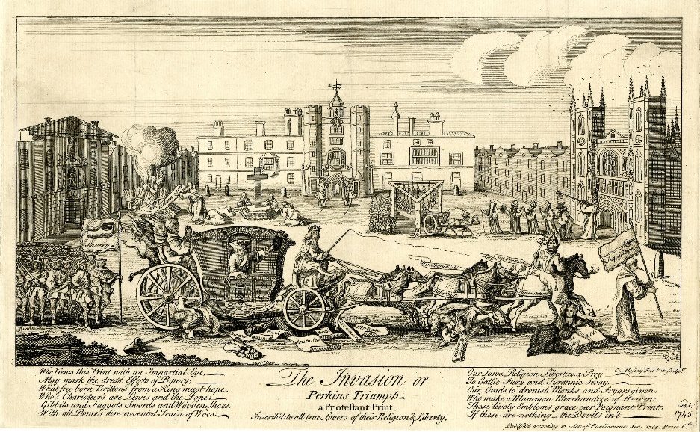

|  |  |
| --- | --- |
| C:\Users\Boris\Desktop\Одиссей24\Илл. 1.jpg  *Илл. 1.* Перкин Уорбек. 1560 гг. Жак ле Бук (Jacques le Boucq). Карандашный рисунок с  прижизненного портрета. | C:\Users\Boris\Desktop\Одиссей24\Илл. 2.jpg  *Илл. 2.* Эдуард IV. После 1510 г. Неизвестный художник. Копия с несохранившегося оригинала. Общество антикваров, Лондон. |

*Илл 3.* Вторжение или триумф Перкина. Гравюра Чарльза Мосли.

1745 г. Британский музей, Лондон. № 1868,0808.3764.

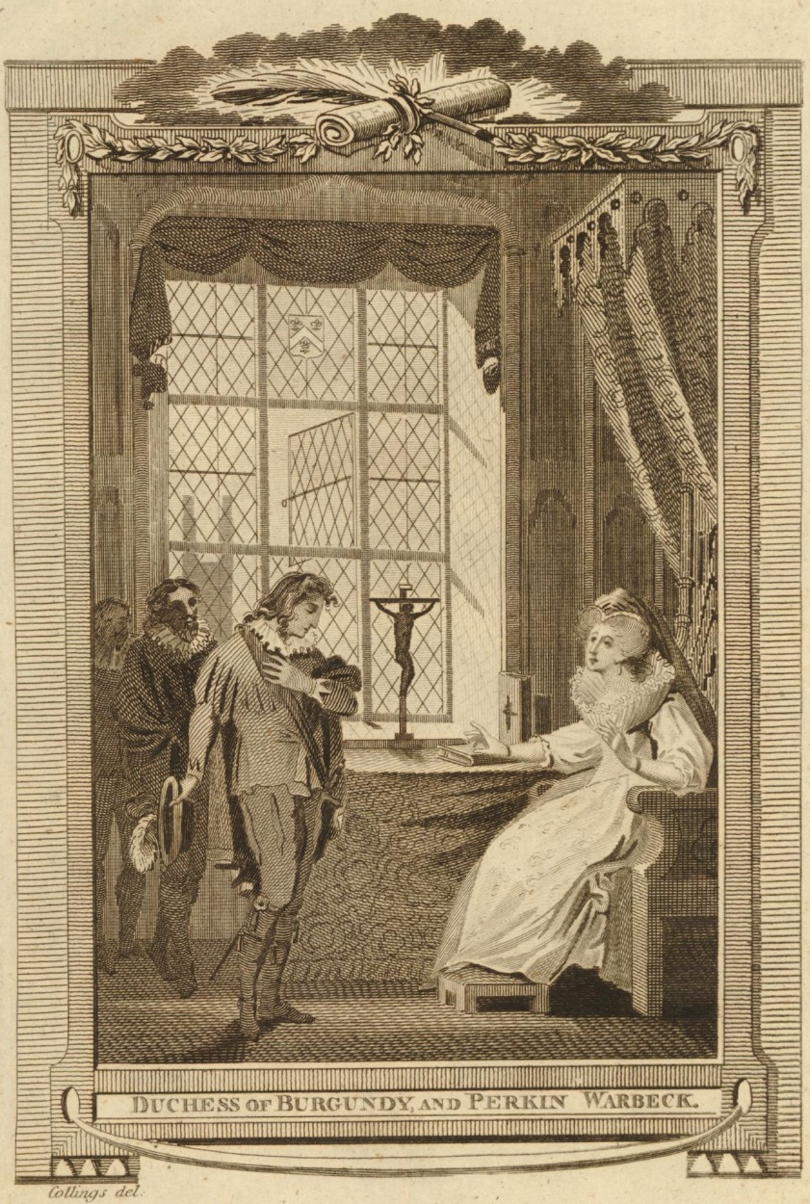

*Илл. 4.* Герцогиня Бургундии и Перкин Уорбек. Гравюра Самюэля Коллинза. 1989–1790. Британский музей, Лондон. № 1872,0413.222

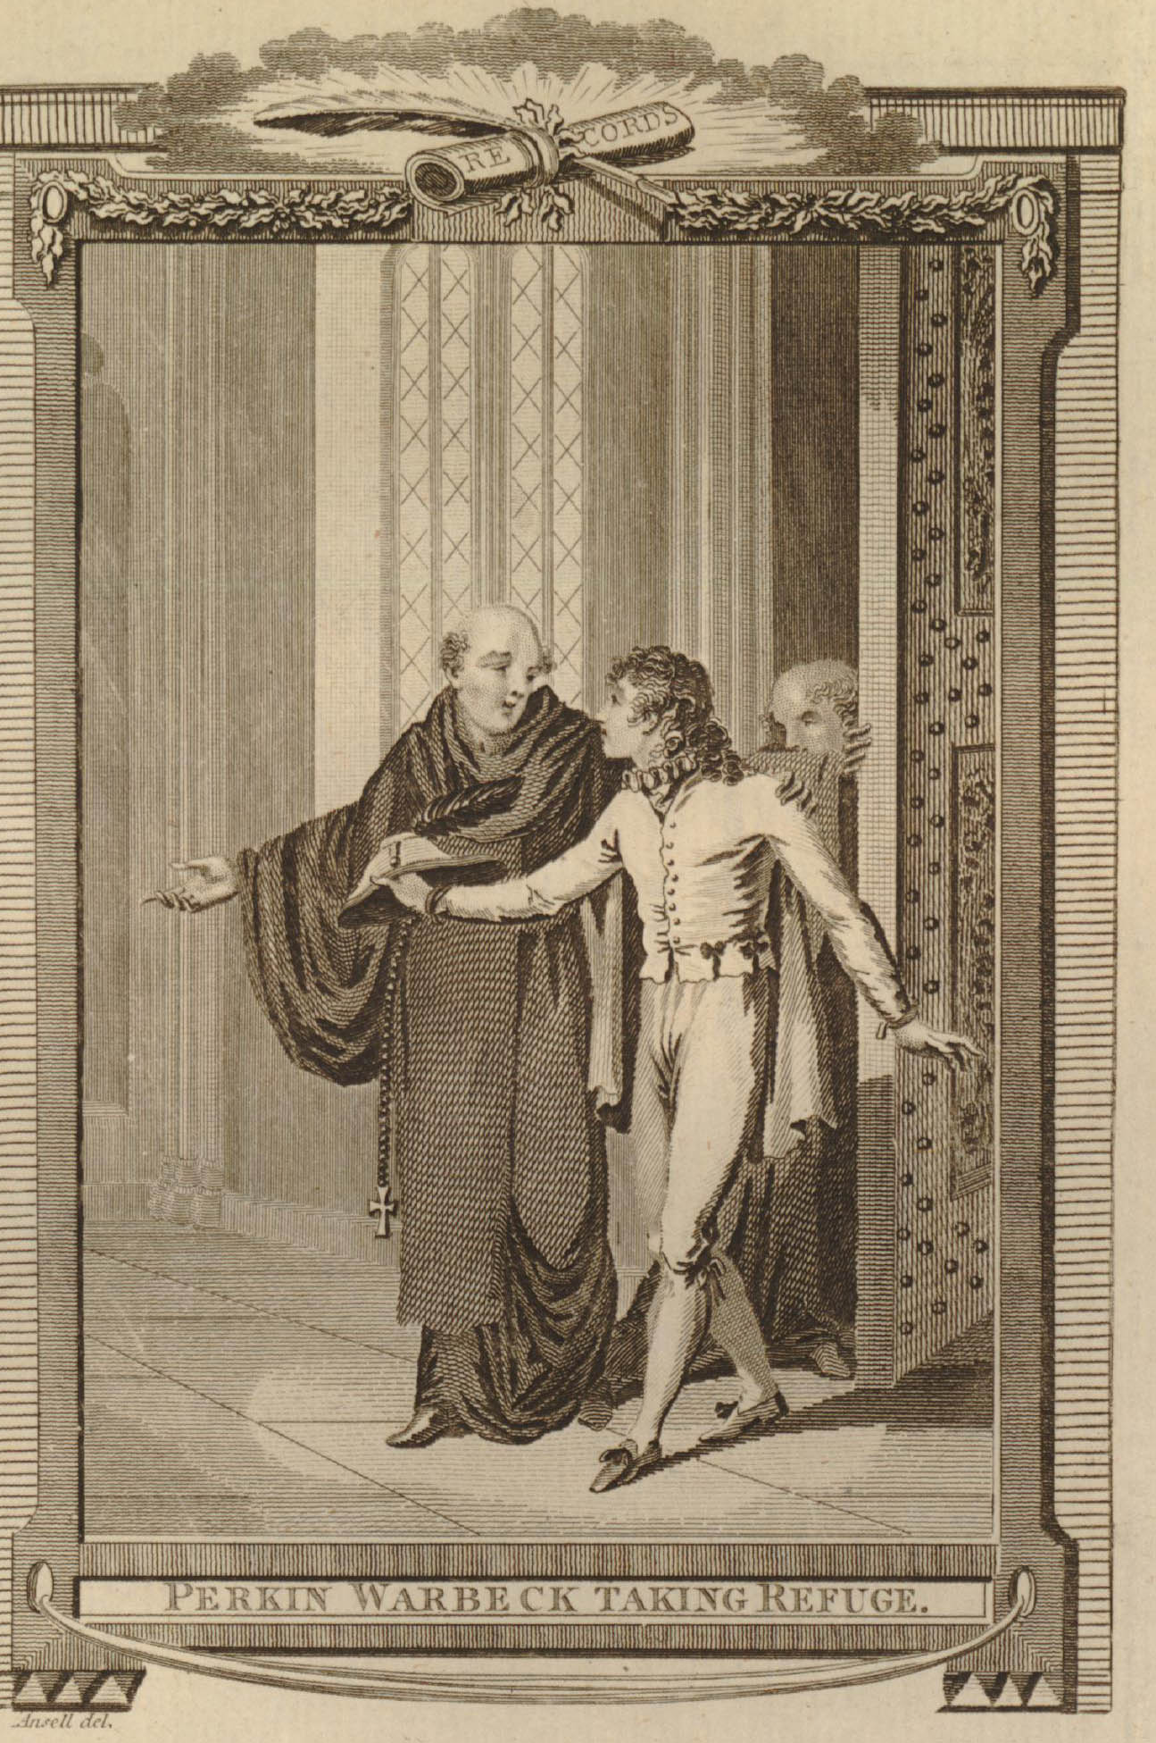

*Илл. 5.* Перкин Уорбек ищет убежища. Гравюра Чарльза Анселла.

Ок. 1790. Британский музей, Лондон. № 1872,0413.223

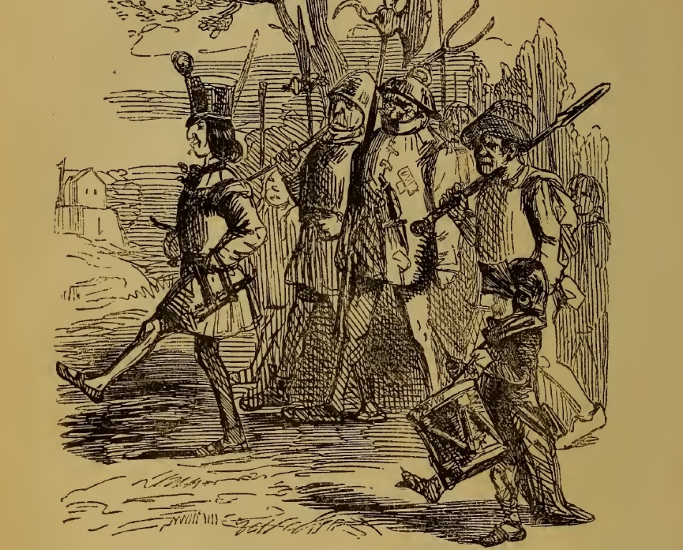

*Илл. 6.* Перкин Уорбек и его армия. Гравюра Джона Лича // Abbot G. The comic history of England with the illustrations of John Leech. In 2 vol. L., 1894. P. 374.

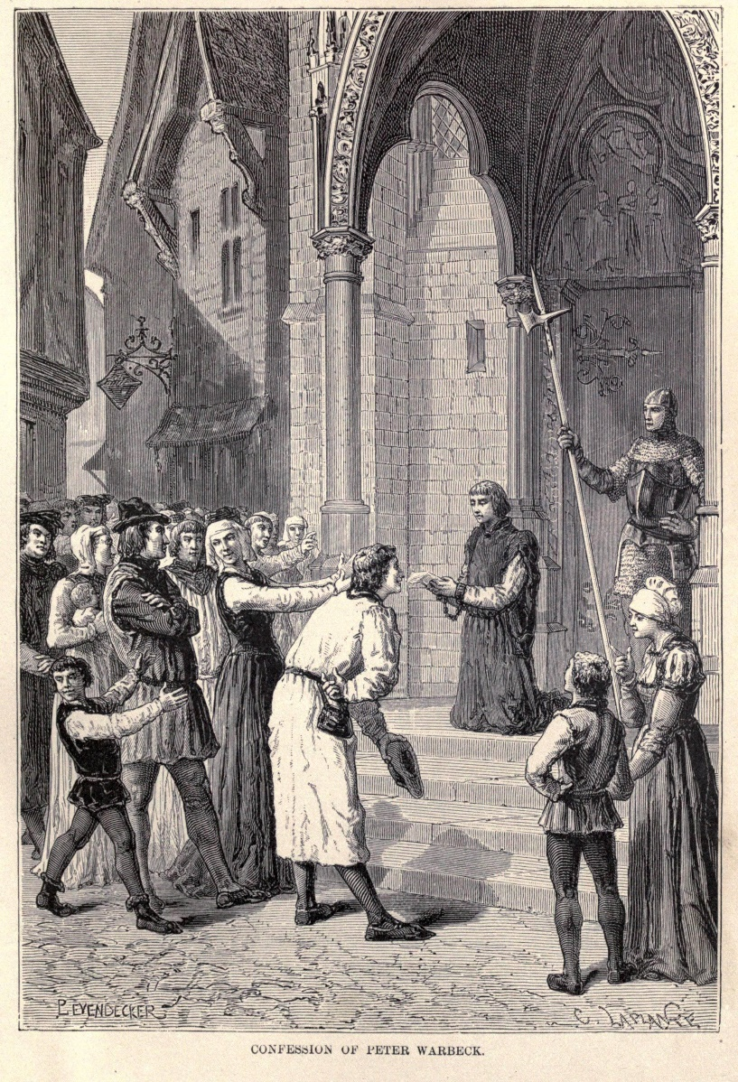

*Илл. 7*. Исповедь Перкина Уорбека. Гравюра. // A popular history of England from the earliest times to the accession of Victoria. L., 1876. P. 108.

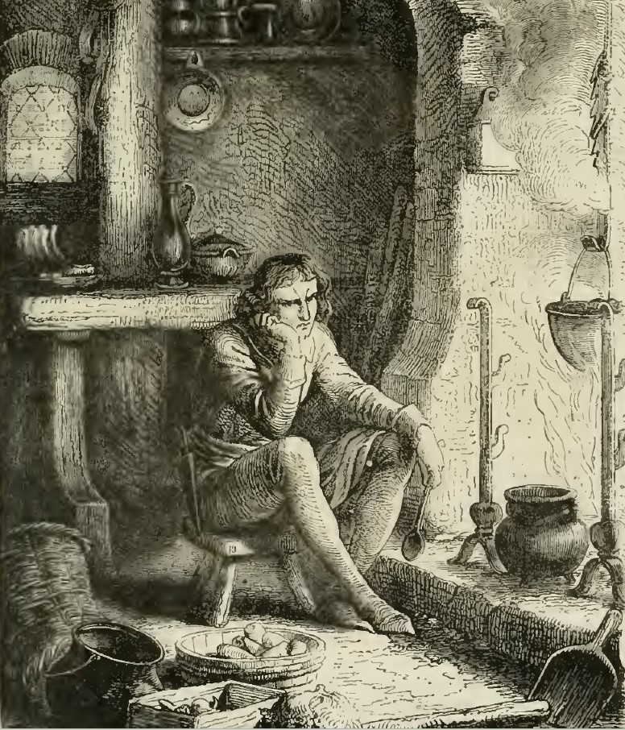

*Илл. 8.* Мнимый граф Уорик, работающий на кухне Генриха VII // *Cassell J.* John Cassell’s Illustrated history of England. In 8 Vol. L.,

1858–1862. Vol. 2. P. 79.

1. Перкин был казнен в 1499 г. в возрасте двадцати четырех лет.
2. *More.* Richard III (далее –R III). В цитируемом издании 1557 г. на поля были вынесены подзаголовки, помогающие сориентироваться в тексте. Для удобства поиска нужных фрагментов в ссылках будут указываться названия этих маргиналий.; *Shakespeare.* 1623. Act 3, Scena Tertia.
3. Great Chronicle of London. 1938: 236–237; Lady Bessiye. 1868: 321.
4. The yong kyng and his brother murthered // *More.* R III.
5. *Rastell*. 1811: 292–293.
6. Perken Werbecke *// More.* R III.
7. У этого самозванца была очень любопытная история. Сначала Ламберта объявили чудом спасшимся старшим сыном Эдуарда IV, но потом по столице распространились слухи о побеге Эдуарда Уорика, и Ламберта из Эдуарда V «переименовали» в Эдуарда Уорика.
8. *Bennett.* 1987: 102–134.
9. *Polydore Vergil.* 2005: Liber XXVI, 42.
10. Ibid: Liber XXVI, 42.
11. *Исповедь* Уорбека была напечатана в Лондонской хронике (Cotton Vitellius A–XVI. 1905: 219–221), в хрониках Э. Холла (*Hall.* 1809:488–489) и Р. Холиншеда (*Holinshed.* 1808: 522–523).
12. *Erasmo Brascha*. 1912: Letter 471.
13. «История правления Генриха VII» переиздавалась множество раз. На настоящий момент, пожалуй, самым авторитетным считается кембриджское издание 1998 г. (*Bacon.* 1998: 1–206). Поскольку текст источника в разных публикациях полностью совпадает, в данной статье ссылки даются по имеющемуся в сети изданию 1885 г. (*Bacon.* 1885). Этим же принципом доступности информации я руководствовалась и при цитировании других источников. *Bacon*. 1885: 105, lines 30–33; 106, lines 1–7.
14. Letter from Richard Plantagenet, second son of Edward formerly King, Duke of York to the most Serene and Excellent Princess, the Lady Isabel, Queen of Castile. 1837: 4–6.
15. *Polydore Vergil*. 2005: Liber XXVI, 25.
16. Любопытно, что, хотя ни испанские, ни португальские монархи никогда официально не признавали права «Ричарда IV», в секретных дипломатических документах его называли младшим сыном Эдуарда IV. (*Bergenroth.* 1862: LXXXV).
17. “By his face & other lyniamentes of his body” (*Hall.* 1809: 465).
18. *Polydore Vergil.* 2005: Liber XXVI, 25.
19. Royal Family. 2023.
20. Подробно указанный вопрос был проанализирован в статье Д.В. Кирюхина (*Кирюхин*. 2017).
21. *Andre*. 2010: Ch. 75
22. Ibid: Ch. 80.
23. Perken Werbecke // *More* R III.
24. *Bacon.* 1885: 105, lines 20–24.
25. Ibid: 32, lines 10–15.
26. *Ford*. 1869: 109–218.
27. *Bacon.* 1885: 105, lines 30–33; 106, lines 1–7.
28. *Gainsford’s.* 1618.
29. *Buck.* 1647: 74.
30. *Myers*. 1973: XIII–XVI.
31. BM № 1868,0808.3431, 1868,0808.3764, 1868,0808.3430
32. BM № 1872,0413.222
33. BM № 1872,0413.223
34. *Walpole.* 1768: 70.
35. *Hazen.* 1948: 71–73
36. *Gardner.* 1898: V.
37. *Айзенштат*. 2021: 13.
38. *Shelley.* 1857.
39. *Shelley.* 1857: 2.
40. См., например: Confession of Perkin Warbeck. 1876: 108.
41. *Dickens.*1854: 7–16.
42. A popular history. 1876: 109.
43. *Abbot*. 1894: Vol. II, 7–13.
44. *Gardner*. 1898: 341–343.
45. *Cassell*. 1858: Vol. 2, 79.
46. Если судить по сохранившимся документам, Симнелл не питал ложных политических амбиций; он успешно делал карьеру королевского слуги и прошел путь от мальчика, в чьи обязанности входило вращать вертела с мясными блюдами, до сокольничего.
47. *Douglas*. 1897.
48. *Wagner*. 2001.
49. *Kleyn.* 1990: 199–211.
50. *Wroe.* 2014: 399.
51. *Pollard*. 1991.
52. *Arthurson*. 1993.
53. *Wroe.* 2014.
54. *Lewis*. 2017.
55. *Amin*. 2021.
56. Britanica. 2023.
57. *Barnes*. 1953.
58. *Morgan*. 2011.
59. *Gregory.* 2013.
60. Princes in the Tower. 2005.
61. The White Princess. 2017.